**Памятки по профилактике коронавирусной инфекции**

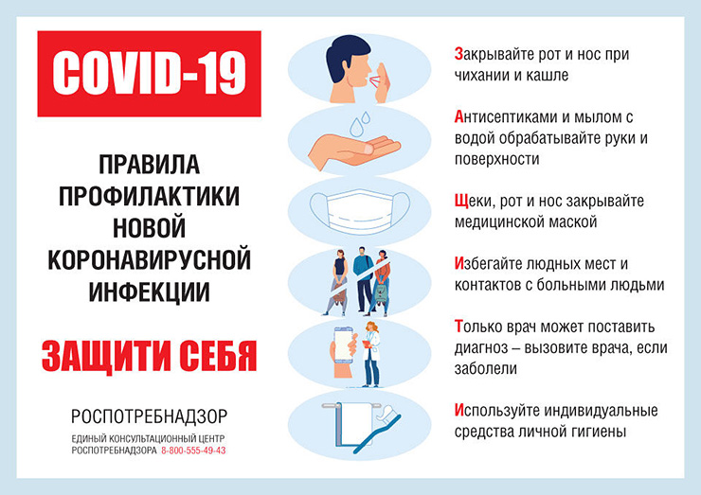

**Памятка работодателю по коронавирусу**

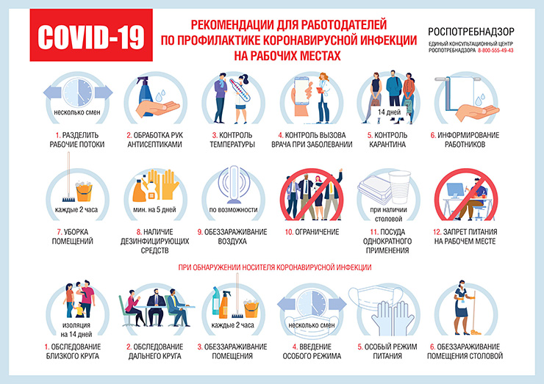

**Памятка по правилам личной гигиены при коронавирусе**

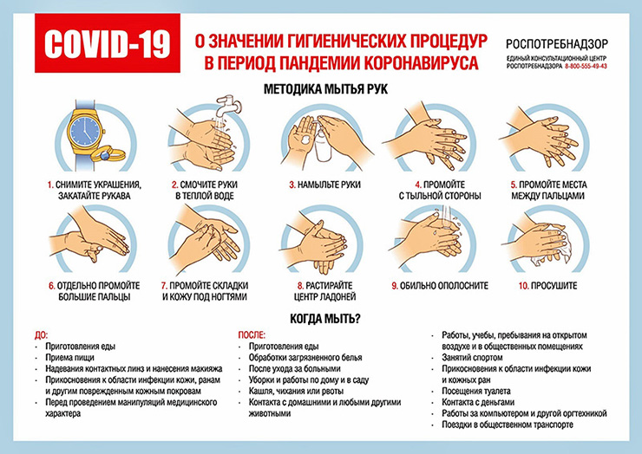

**Памятка по обработке рук антисептиком при коронавирусе**

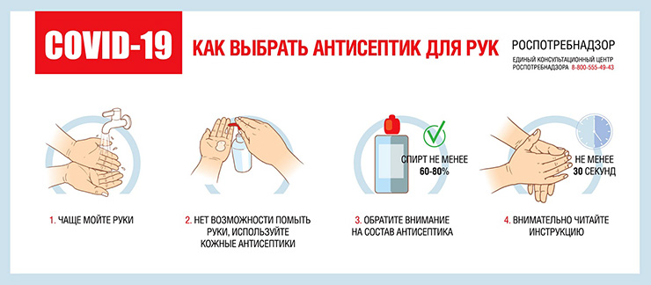

**Памятка по ношению масок при коронавирусе**

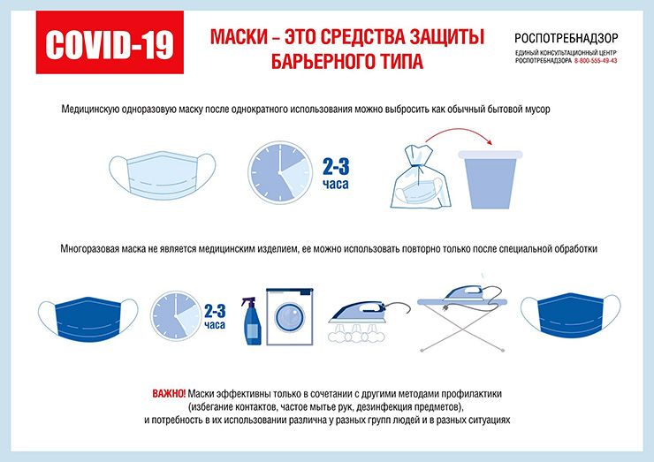

**Памятка по укреплению здоровья в период коронавируса**

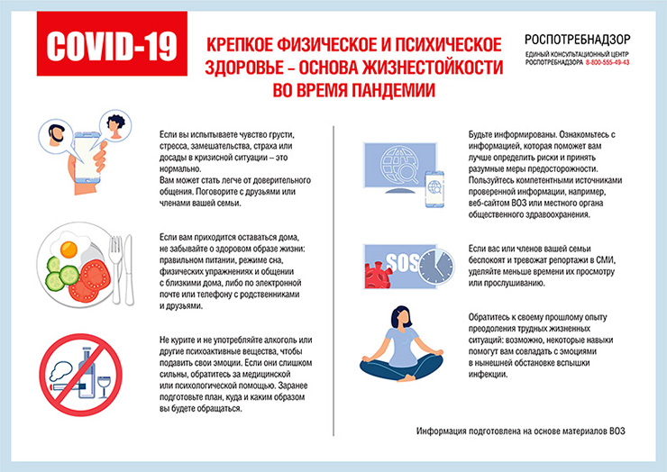

**Памятка по профилактике коронавируса для детей**

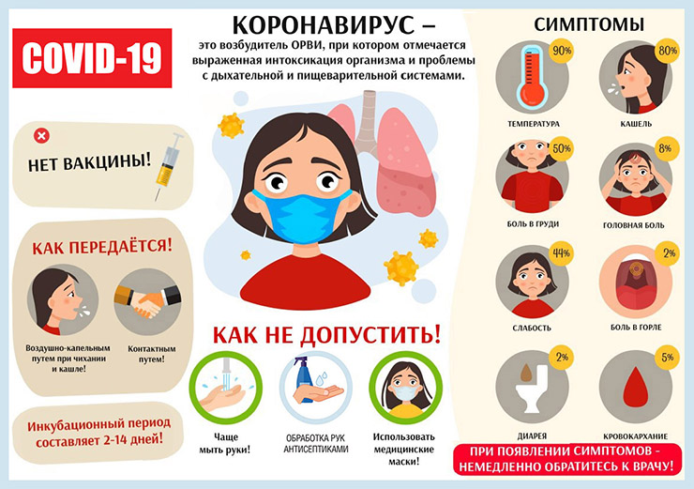

**Как правильно носить маску при коронавирусе**

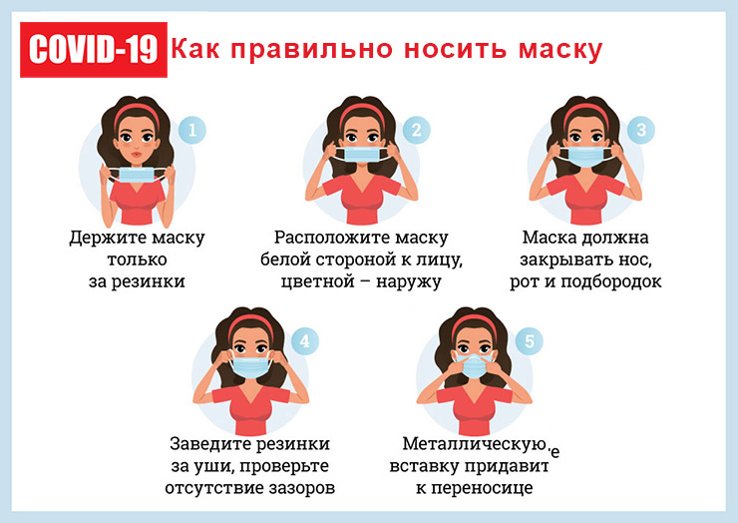

**Памятка для родителей и детей по дистанционному обучению**

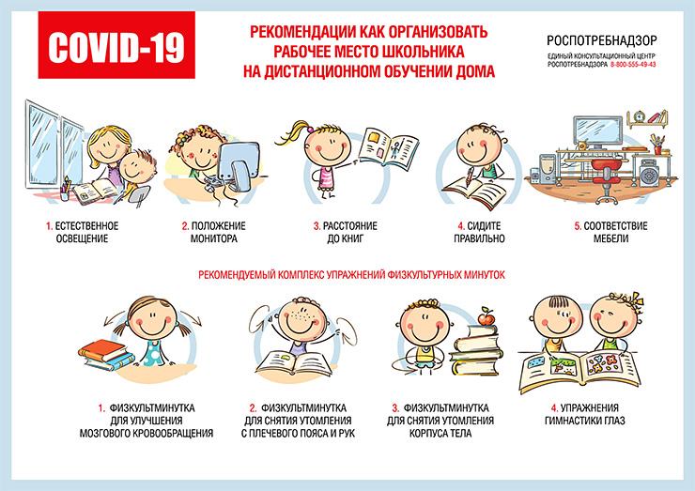

**Памятки для родителей по коронавирусу**

